1
8B
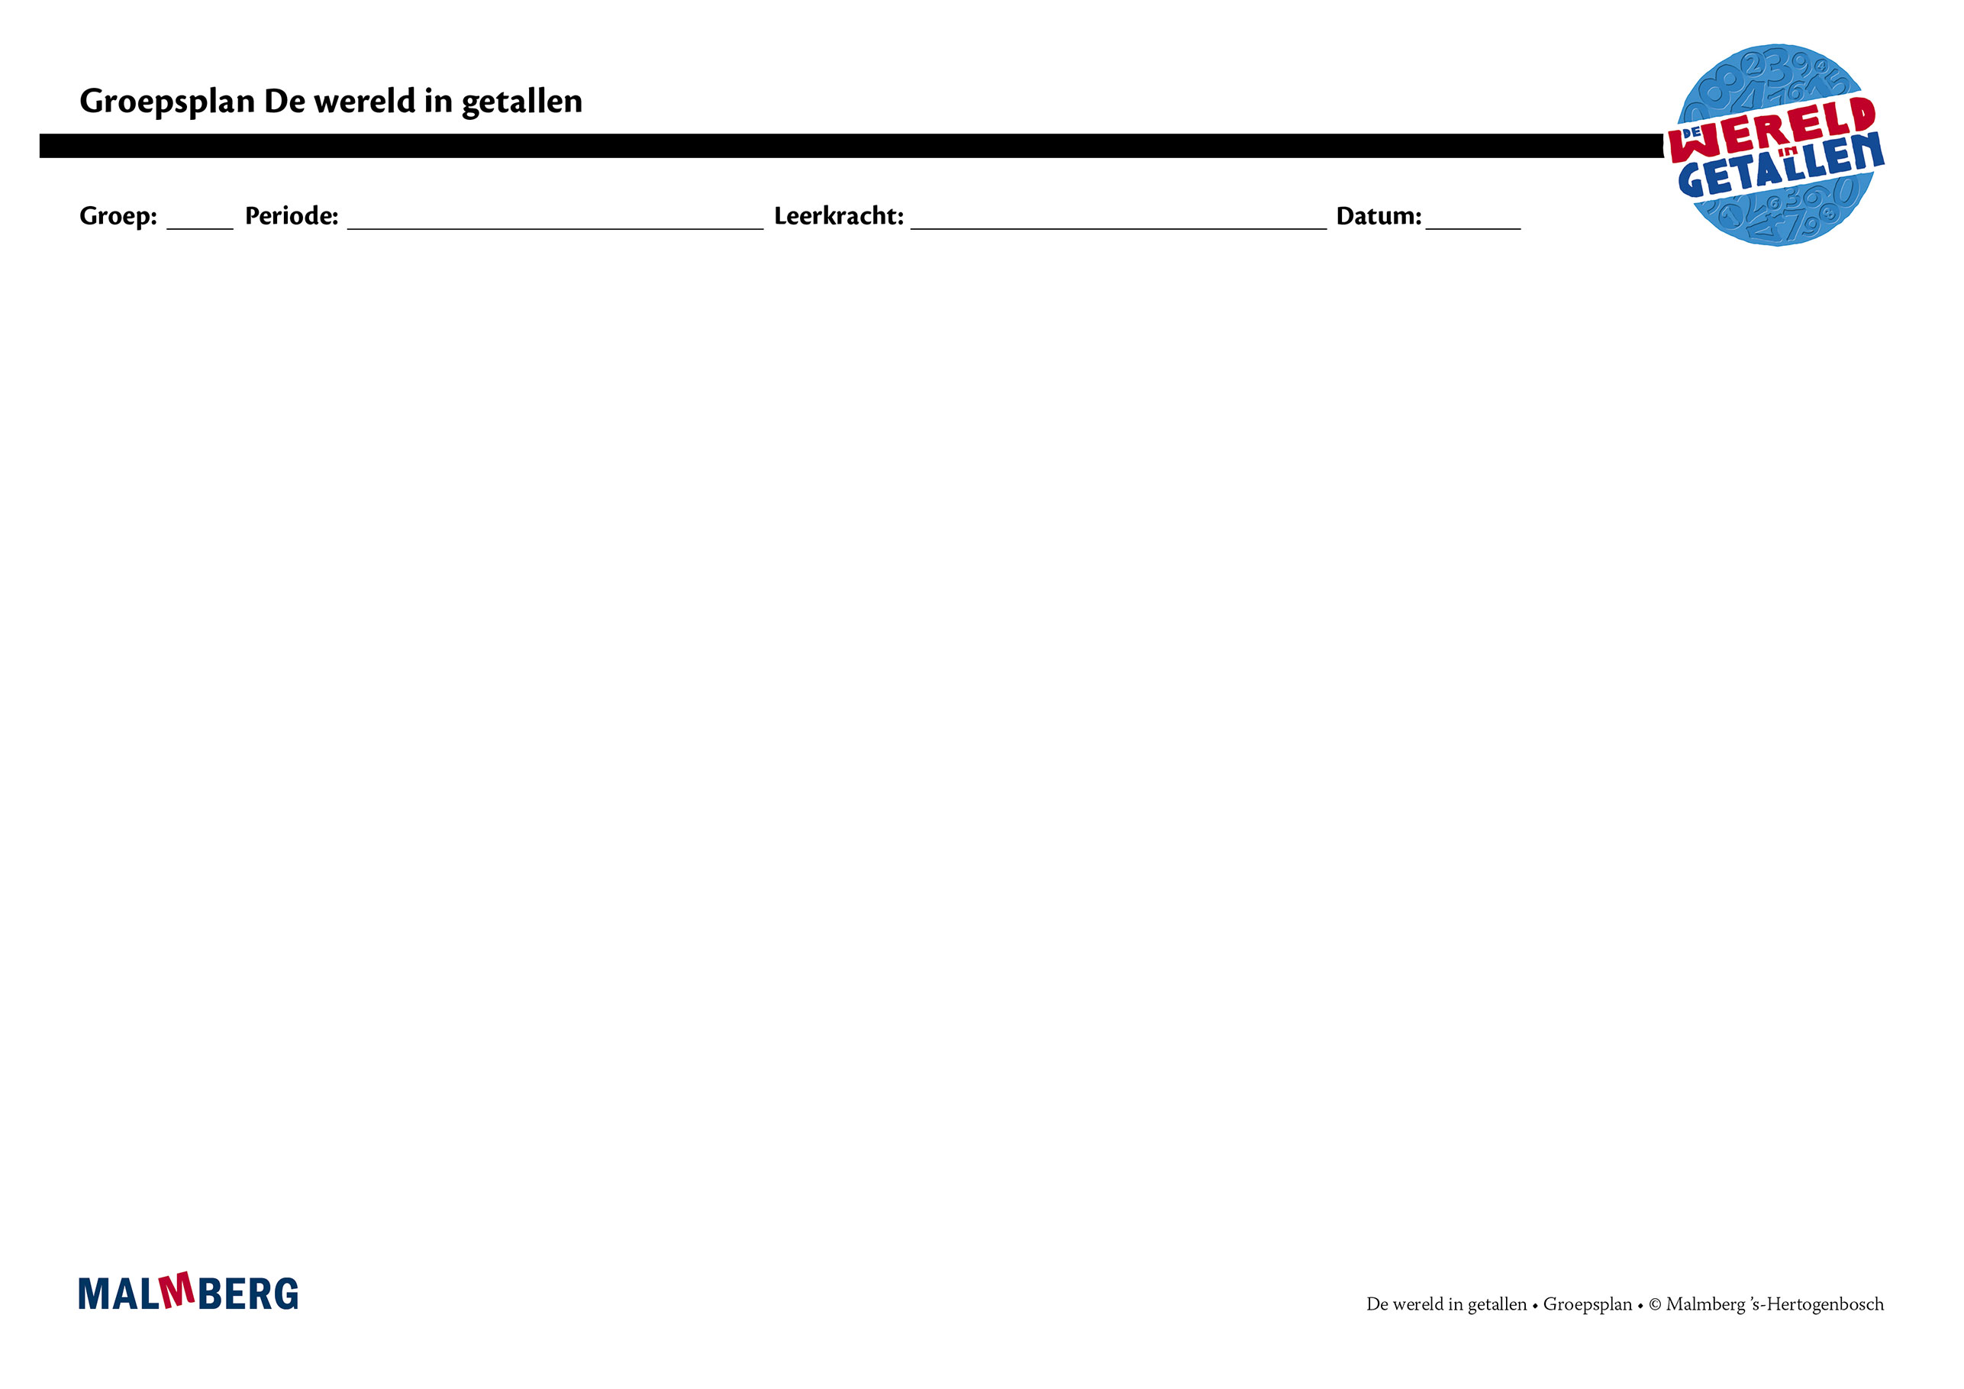
Groep/namen | Doel | Inhoud | Aanpak/methodiek | Organisatie | Evaluatie
Groep A = 2 sterren: instructiegevoelige kinderen (basisgroep)  Het gaat hier om kinderen bij wie de ontwikkeling van tellen en rekenen normaal verloopt. | Toets thema 1 t/m 8  - Norm: 80%  Automatiseren/instructie  Tellen en getalbegrip:  - Uitspraak en schrijfwijze van grote getallen (inclusief positiewaarde)  - Door- en terugtellen  - Rekenen met grote getallen die op 2 manieren zijn geschreven  - Getallen afronden op  100 000  Bewerkingen:  - Optellen en aftrekken grote getallen tot 10 000  - Cijferend optellen en aftrekken tot 10 000 (inclusief geldbedragen)  - Schattend optellen en aftrekken  - Toepassingen/context  Vermenigvuldigen en delen:  - Cijferend vermenigvuldigen (inclusief geldbedragen)  - Schatten vermenigvuldigen en delen  - Delen van geldbedragen  - Cijferend delen (herhaald aftrekken)  - Staartdelingen  Kommagetallen:  - Kommagetallen bij geld, lengte, inhoud en gewicht  - Kommagetallen op getallenlijn, getalvolgorde, positieschema  - Kommagetallen met 1 en 2 cijfers achter de komma vergelijken  - Maatverfijning  - Grote getallen schrijven als kommagetal  - Optellen en aftrekken van kommagetallen  - Afronden  - Kommagetallen en breuken  - Vermenigvuldigen en delen van kommagetallen  - Toepassingen/context  Breuken:  - Breuken op getallenlijn  - Breuken vergelijken  - Deel van een geheel  - Gelijkwaardige breuken  - Optellen, aftrekken, vermenigvuldigen en delen  - Relatie breuken, kommagetallen en percentages  Procenten:  - Percentages in stroken  - Percentages in cirkel- en staafdiagram  - Korting en nieuwe prijs berekenen  - Deel van geheel uitrekenen  - Renteberekeningen via 1%  - Schattend rekenen  - Relatie tussen percentages, breuken, kommagetallen en verhoudingen  - Gebruik rekenmachine  - Van deel naar geheel  - Oude prijs, prijsverhoging, nieuwe prijs  Tijd:  - Tijdsduur, digitale tijd, kalender  - Toepassingen/context  Meten:  - Lengte: km, hm, dam, m, dm, cm, mm  - Gewicht: kg, hg, dag, g, dg, cg, mg en ton, pond en ons  - Inhoud: l, dl, cl, ml en m³, dm³, cm³ en lxbrxh  - Oppervlakte: km². hm² (ha), dam², m², dm² cm², mm² en lxbr  - Oppervlakte van onregelmatige figuren  - Omtrek: 2xl+2xbr  Meetkunde:  - Schaal  - Puntcoördinaten in een assenstelsel lezen en intekenen  - Bouwen doosje aan de hand van uitslagen  - Silhouetten bouwsel herkennen, plattegrond met hoogtegetallen erbij tekenen  - Vogelvluchtperspectief koppelen aan aanzichten  - Spiegelen figuren  - Veldcoördinaten op plattegrond zoeken en lezen  - Werken met windroos  - Tekenen zichtlijnen  - Herkennen ruimtelijke figuren (o.a. kubus, balk, piramide)  Zakrekenmachine:  - Vermenigvuldigen en delen met kommagetallen  - Berekenen van gemiddelde  Diversen (informatieverwerking):  - Verhoudingen: rekenen met verhoudingen  - Lezen, interpreteren van gegevens en maken van:  - Staafdiagram  - Cirkeldiagram  - Temperatuurgrafiek (lijngrafiek)  - Beeldgrafiek  - Reisinformatie (NS)  - Tabel met gegevens over afstand, tijdsduur, snelheid  - Afstandstabel  - Afstand-/tijdgrafiek  - Vergelijken van aanbiedingen  - Prijs/gewicht: koppelen en uitrekenen  - Uitrekenen prijzen aan de hand van een prijslijst  - Uitwerken recept  - Aflezen bankafschrift  - Kopen op afbetaling | Materiaal WIG  - Werkboek basis 8B  - (Werkboek extra)  - Toetsboek 8  - Oefensoftware | Ieder onderwerp volgens  - Oriëntatie  - Instructie  - Oefenen  - Toepassen  - Leerkracht heeft afwisselend een sturende, begeleidende en ondersteunende rol.  - Doelgericht werken.  - Interactief onderwijs:  veel informatieuitwisseling tussen leerkracht en leerlingen en tussen de kinderen onderling. | - Automatiseren/instructie  - Zelfstandig werken: opgaven in werkboek  - 45–55 minuten | Toets thema 1 t/m 8
Groep B = 1 ster:  instructie-afhankelijke kinderen  Het gaat hier om kinderen bij wie de ontwikkeling van tellen en rekenen stagneert. | Toets thema 1 t/m 8  - Norm: 80%  De doelen voor deze groep zijn hetzelfde als die voor groep A (basisgroep).  De cursief gedrukte doelen hoeven door de kinderen in groep B niet te worden behaald om het fundamentele eindniveau te bereiken (1F). | Materiaal WIG  - Werkboek basis 8B of werkboek minimum 8B  - Toetsboek 8  - Oefensoftware  Aanvullende materialen om op concreet niveau te werken: | - Eén oplossing-manier.  - Leerkracht heeft afwisselend een sturende, begeleidende en ondersteunende rol.  - Doelgericht werken.  - Interactief onderwijs:  veel informatieuitwisseling tussen leerkracht en leerlingen en tussen de kinderen onderling. | - Instructie  - Verlengde instructie  - Zelfstandig werken: opgaven in het werkboek | Toets thema 1 t/m 8
Groep C = 3 sterren:  instructie-onafhankelijke kinderen  Het gaat hier om kinderen bij wie de ontwikkeling van tellen en rekenen bovengemiddeld verloopt. | Toets thema 1 t/m 8  - Norm: 80%  Instructie  Tellen en getalbegrip:  - Priemgetallen  - Representerend tellen  - Het Egyptisch getalsysteem  - De Romeinse cijfers  - Vijftallig stelsel  Bewerkingen:  - Verzamelingen (Venndiagrammen)  - Kwadrateren en worteltrekken  - Volgorde van bewerkingen  - Rekenen met haakjes  Vermenigvuldigen en delen:  - Staartdelingen (met en zonder rest)  - Afronden van de deelsom  - Deelbaarheid  Kommagetallen:  - Optellen, aftrekken, vermenigvuldigen en delen  - Schatten  - Relatie breuken en kommagetallen  - Toepassingen/context  Breuken:  - Optellen en aftrekken ongelijknamige breuken  - Vermenigvuldigen van breuken met heel getal  - Vermenigvuldigen van gemengde getallen  - Delen: heel getal door breuk, breuk door heel getal, gemengd getal door heel getal, breuk door breuk  Procenten:  - Percentages en cirkeldiagrammen  - Korting en nieuwe prijs berekenen  - Oude prijs, nieuwe prijs, korting en/of verhogingspercentage  - Rekenen via 1%  - Rente op rente berekenen  - Relatie percentages, breuken en verhoudingen  - Toepassingen/context  Tijd:  - Ontstaansgeschiedenis huidige kalender  - Wereldkalender  - Eeuwigdurende kalender  - Christelijke en islamitische jaartelling  - Chinese jaartelling  - Tijdrekenen is afhankelijk van de plaats op aarde  - Tijdzones  - Maken van een zonnewijzer en zonnestok  Meten:  - Lengte, gewicht en inhoud: herleidingen  - Inhoud berekenen van: blokjes, blokjes die diagonaal doorgesneden zijn, balkfiguren waar symmetrisch en asymmetrische delen van weggelaten zijn, cilinders  - Oppervlakte uitrekenen van: rechthoeken, (rechthoekige) driehoeken, willekeurige figuren (m.b.v. hulplijnen), cirkels  - Omtrek uitrekenen van cirkels en zelfgemaakte cilinders  - Vergroten en verkleinen van blokfiguren  Meetkunde:  - Meten van hoeken met een geodriehoek  - Kennismaken begrippen: rechte, scherpe en stompe hoek  - Ontdekken dat de som van de hoeken van een driehoek 180° is en van een vierkant 360°  - Construeren driehoeken, vierhoeken en parallellogram  - Spiegelen figuren en noteren van coördinaten  - Noteren coördinaten in een veld met vier kwadranten  Zakrekenmachine:  - Gebruik geheugentoetsen en de error-functie  - Rekenen met kommagetallen | Materiaal WIG  - Pluswerkboek 8B  - Toetsboek 8  - Oefensoftware | - Leerkracht heeft afwisselend een sturende, begeleidende en ondersteunende rol.  - Doelgericht werken.  - Interactief onderwijs:  veel informatieuitwisseling tussen leerkracht en leerlingen en tussen de kinderen onderling. | - (Verkorte) instructie  - Zelfstandig werken: opgaven in pluswerkboek  - Pluswerkboek (één keer per week instructie) | Toets thema 1 t/m 8
Kinderen met specifieke pedagogische en/of didactische behoeften

